ICS 37.060.10

CCS N 42
GB
中华人民共和国国家标准

GB/T 13982－××××
代替GB/T 13982-2011

反射和透射放映银幕

The reflective and transmitting projection screens
(征求意见稿)

征求意见截止日期：2021-10-12

××××-××-××发布 ××××-××-××实施
国家市场监督管理总局
国家标准化管理委员会 发布

GB/T 13982-××××

前 言

本文件按照GB/T 1.1-2020《标准化工作导则 第1部分：标准化文件的结构和起草规则》的规定起草。
本文件代替GB/T 13982-2011《反射和透射放映银幕》，与GB/T 13928-2011相比，除结构调整和编辑性改动外，主要技术变化如下：
——修改“引言”的部分内容；
——修改“范围”的部分内容；
——修改、增减部分规范性引用文件；
——增加“高清银幕”、“偏振光立体电影放映银幕”的术语和定义以及相关技术要求，将“电子信息产品”、“有毒有害物质或元素”术语分别改为“电子电气产品”和“限用物质”并定义，增加“抗光幕”的术语和定义；
——修改“偏振比”的定义，增加透射银幕偏振比要求及试验方法；
——增加“限用物质”的要求及试验方法；
——修改银幕的“分类”及其不同种类银幕的亮度系数要求；
——全文中的“彩色还原性能”和“彩色还原性”术语改为“色彩还原性”，增加该术语和定义，增加反射银幕“色彩还原性”的定量要求及试验方法；
——“反(透)射光的颜色”中的色温差单列一条技术要求，并提高要求；
——增加“防霉性”的要求和试验方法，修改“阻燃性”要求和试验方法；
——降低“甲醛含量”要求；
——修改“亮度系数”和“有效散射角”试验方法中所引用的标准；
——明确型式检验的项目及合格依据；
——按照GB/T 25480的要求，将“基本环境条件”中的原“碰撞”改为“冲击”，原“加速度”改为“峰值加速度”，11ms的额定值改为16ms；“自由跌落”分级列表并调整“自由跌落高度”的额定值；
——将GB/T 13982-2011《反射和透射放映银幕》第1号及第2号修改单部分内容纳入本文件。
请注意本文件的某些内容可能涉及专利。本文件的发布机构不承担识别专利的责任。
本文件由中国机械工业联合会提出并归口。
本文件起草单位：秦皇岛视听机械研究所有限公司、广州美视晶莹银幕有限公司、芜湖影星巨幕有限公司、张家港宝视特影视器材有限公司、深圳市计量质量检测研究院、张家港市博视影视器材有限公司、佛山王氏航空光学科技有限公司、深圳市光科全息技术有限公司、莱州市星光银幕有限公司、江苏尚阳数字影视有限公司、无锡冬慧影视器材有限公司、成都菲斯特科技有限公司、菲涅尔显示科技(张家港)有限公司、安徽影动巨星银幕有限公司、深圳市福佑铭信息技术有限公司、浙江威赛尼科技有限公司、安徽白雪投影显示技术有限公司、亿立影视科技(惠州)有限公司、北京炫动九星银幕科技有限公司、深圳瑞欧光技术有限公司、深圳职业技术学院、苏州华育智能科技股份有限公司、上海际光薄膜科技有限公司、精英(南通)视听设备有限公司。
本文件主要起草人：邓荣武、梁思建、高松柏、高峻、蒋旭、刘乐华、赵宁、林峰、王宏伟。
本文件及其所代替文件的历次版本发布情况为：
——GB/T 13982-1992，GB/T 13982-1998，GB/T 13982-2005，GB/T 13982-2011。

Ⅰ
GB/T 13982-××××

引 言

0.1 概述

本标准为我国银幕标准体系的组成部分，该体系标准覆盖了电影、幻灯、投影、录像和视频放映用的各类银幕。该体系主要由GB/T 13982《反射和透射放映银幕》、GB/T 32200《放映银幕特性参数及测定方法》、JB/T 6162《反射和透射放映银幕 通用技术条件》和JB/T 6839《放映银幕分类》等共同构成支撑银幕的基础性系列标准。

0.2 总则

近年来“数字”、“高清”成为人们追逐的对象，一幕幕令人称奇的画面充分展示了放映/投影显示设备的高科技魔力，画面的完美展现离不开放映/投影设备和终端显示银幕的珠联璧合，一幅幅精彩画面承载了人们太多对高清的期待，对银幕的期待……。
银幕对于放映/投影设备来说，是一个最重要的附件，一个好的放映/投影设备想要获得好的效果需要一个好的银幕来配合，一个好的银幕将能使放映/投影画面产生质的飞跃。观看者观看的画面是直接通过银幕表现出来的，银幕带给观看者的感觉至关重要。银幕和放映/投影设备是一个相互补充，相辅相成的关系，银幕是影响显示效果的重要因素。合适的银幕和放映/投影设备将使画面更加亮丽夺目，获得事半功倍的画面效果，银幕与放映/投影设备搭配得当，可以得到更优质的投影/放映效果。
一幅质量好的银幕，可以化平淡为神奇，使性能并不出众的放映/投影设备照样打出漂亮的画面，而质量不好的银幕，即使配合再高档的放映/投影设备，也可能令成像效果不理想，浪费了放映/投影设备的高性能和高投入。
然而有许多用户在花高价购买了一款放映/投影设备，却忽视了银幕的合理选择。认为银幕不太重要，要不用性能较低的银幕与放映/投影设备搭配使用，要不干脆用一堵白墙来代替银幕，这样放映/投影效果将大打折扣！银幕的好坏对放映/投影效果的影响非常之大。

0.3 银幕的选择

在教育、商务、影院和家庭影院的应用市场上，如何在不同的使用环境下选择合适的银幕，用户需要加强这方面的认识和了解，才能买到可以体验到更好的放映/投影效果的银幕，追求更加优质的投影效果，获得更好的视觉享受！
用户应从使用角度和技术角度考虑银幕的选择。
从使用角度来看，不同的放映/投影场所及视觉享受要求选用不同类型的银幕，以获得更优质的放映效果。
从技术角度来看，考虑画面对比度、色彩还原及能否支持高清放映/投影等方面选用不同类型的银幕。
“甲醛”含量和“有毒有害物质或元素”对人体有着一定的危害，因此“环保”银幕应是我们选购时需考虑的一个较重要的因素。产品用料和加工工艺是决定银幕好坏的关键，高质量的银幕却是可以长久使用的，银幕的寿命及老化问题也应在选购时需考虑的。

Ⅱ
GB/T 13982-××××

反射和透射放映银幕

1 范围

本标准规定了反射和透射放映银幕的术语和定义、分类、技术要求、试验方法、检验规则以及标志、包装、运输和贮存。
本标准适用于各类电影、幻灯、投影和视频放映用银幕，不适用于抗光幕等其它特殊用途的银幕。

2 规范性引用文件

下列文件中的内容通过文中的规范性引用而构成本文件必不可少的条款。其中，注日期的引用文件，仅该日期对应的版本适用于本文件。不注日期的引用文件，其最新版本(包括所有的修改单)适用于本文件。
GB/T 2408-2008 塑料 燃烧性能的测定水平法和垂直法
GB/T 2912.1-2009 纺织品 甲醛的测定 第1部分：游离和水解的甲醛(水萃取法)
GB/T 5455-2014 纺织品 燃烧性能 垂直方向损毁长度、阴燃和续燃时间的测定
GB 20286-2006 公共场所阻燃制品及组件燃烧性能要求和标识
GB/T 24128-2009 塑料防霉性能试验方法
GB/T 25480 仪器仪表运输、贮存基本环境条件及试验方法
GB/T 26572-2011 电子电气产品中限用物质的限量要求
GB/T 26572-2011 电子电气产品中限用物质的限量要求
GB/T 32200-2015 放映银幕特性参数及测定方法
FZ/T 60030-2009 家用纺织品防霉性能测试方法
JB/T 6839-2011 放映银幕分类

3 术语和定义

下列术语和定义适用于本文件。
3.1
放映银幕 projection screens
供放映用的具有规定光学特性的光反射和透射幕面。
3.2
高清银幕 HD screen
具有满足不小于80线对/mm幕面解像力(锐度)的放映银幕。
3.3
D型银幕 type D screen
又称漫反射银幕。D型银幕对入射光在2π立体角空间内产生漫反射，其亮度系数极坐标特性曲线接近理想漫反射半圆。
3.4
B型银幕 type B screen
又称入射角上增益反射银幕。B型银幕对入射光的反射在2π立体角空间内的光线入射角上具有集聚增益反射特性。
1
GB/T 13982-××××

3.5
S型银幕 type S screen
又称反射角上增益反射银幕。S型银幕对入射光的反射在2π立体角空间内的光线反射角上具有集聚增益反射特性，反射角的大小等于入射角。
3.6
R型银幕 type R screen
又称透射银幕。是用透射光观看的银幕，透射光的集聚增益方向与入射光的方向一致。
3.7
亮度系数β luminance factor β
[来源：JB/T 6839-2011，2.2]
3.8
有效散射角2α effective scattering angle 2α
[来源：JB/T 6839-2011，2.4]
3.9
β_{指数} β index
以规定范围的自然数大小表示的β档次。
3.10
2α_{指数} 2α index
以规定范围的自然数大小表示的2α档次。
3.11
综合指数K complex index K
反射或透射放映银幕可允许组合的 β_{指数}和2α_{指数}之和，即：K=β_{指数}+2α_{指数}。
3.12
声衰减 sound attenuation
由于扬声器位于透声银幕银幕后面而引起的声音衰减，定义为8kHz和12.5kHz的声衰减与500Hz的声衰减之差，以dB表示。
3.13
色彩还原性 color rendering
银幕反射对放映设备光线颜色呈现的程度。
注：将标准光源发出的光和经银幕反射后的光做比较，值越接近1显色性越好。
3.14
孔面积百分比 percentage of perforation area
打孔银幕小孔总面积所占银幕总面积之百分比，以PC表示。
3.15
入射角 incident angle
照射到银幕上某点的光线与该点银幕法线之夹角。
3.16
观看角 viewing angle
通过银幕中心的水平面内观看视线与银幕中心法线之夹角。
3.17
线性偏振比 linear polarization ratio
用于立体电影的银幕对光线的偏振特性，用偏振光的通过和阻断的比值来表示。
3.18
偏振光立体电影放映银幕 polarized night 3D projection screen
采用偏振光形式放映立体电影所使用的银幕，银幕具有很强的偏振特性。
2
GB/T 13982-××××

3.19
电子电气产品 electrical and electronic products
EEP
依靠电流或磁场工作，发生、传输和测量这种电流和磁场，额定工作电压在直流电不超过1 500V、交流电不超过1 000V的设备及配套产品。
3.20
限用物质 restricted substances
法律法规或顾客要求在电子电气产品中限制使用的物质。
3.21
抗光幕 anti-environment light screen
具有一定抗环境光影响的放映银幕。
注：抗光幕可以减小环境光对放映(投影)画面的影响。

4 分类

4.1 放映银幕(以下简称银幕)的规范化分类按JB/T 6839-2011分为四类：
a) D型——漫反射银幕；
b) B型——入射角上增益反射银幕；
c) S型——反射角上增益反射银幕；
d) R型——透射银幕。
凡银幕，都可归纳为上述四种类型之一种。
4.2 为使用方便，日常也可按银幕的某一特性分类。如：
a) 以银幕表面材质分：布质银幕、涂层银幕、塑料银幕、玻璃珠银幕、金属银幕、软质银幕、硬质银幕等；
b) 以使用场所分：固定式银幕、流动式银幕；
c) 以放映用途分：2D电影银幕、3D电影银幕、数字多媒体演示银幕、工程应用类银幕等；
d) 以放映画面分：宽银幕、巨型银幕(巨幕)、弧型银幕、环形银幕、球形银幕等；
e) 以放映特性分：高清银幕、抗光幕等；
f) 以传声特性分：打孔银幕、编织透声银幕、无孔银幕；
g) 以有无辅助装置分：单一式银幕、组合式银幕、电动银幕等。
4.3 各类电影、幻灯、投影和视频用放映银幕的常用尺寸系列见JB/T 6839-2011。

5 技术要求

5.1 亮度系数
5.1.1 D型——漫反射银幕
D型银幕的亮度系数取决于银幕的表面材质，具体要求如下：
a) 布质银幕，包括有网眼和无网眼，其亮度系数应不小于0.60；
b) 涂层或压花的漫反射银幕，包括打孔、无孔和编织型，其亮度系数应不小于0.75；
c) 塑料银幕，包括打孔、无孔和编织型，其亮度系数应不小于0.80。有些亮度系数会略大于1的塑料银幕仍可认为是漫反射银幕，但最大应小于1.10。
5.1.2 B型、S型——增益反射银幕
B型、S型银幕的亮度系数根据其用途及其和有效散射角的匹配，具体要求如下：
a) 用于电影放映的银幕，其亮度系数应不小于1.10；
b) 用于电教放映的银幕，其亮度系数应不小于1.75。
3
GB/T 13982-××××

5.1.3 R型——透射银幕
R型银幕的亮度系数取决于材质、结构和工艺，具体要求如下：
a) 漫透射银幕的亮度系数应不小于0.45；
b) 普通型增益透射银幕的亮度系数应不小于1.00；
c) 结构型增益透射银幕的亮度系数应不小于2.00。
5.2 有效散射角
5.2.1 D型——漫反射银幕
各种D型银幕的有效散射角均应不小于150°。
5.2.2 B型、S型——增益反射银幕
B型、S型银幕的有效散射角，根据其用途、结构及其与亮度系数的匹配，具体要求如下：
a) 用于2D电影放映的银幕(除球形银幕)，当1.1≤β≤1.4时，其有效散射角应不小于80°；当1.4＜β≤1.8时，其有效散射角应不小于60°；当1.8＜β≤2.0时，其有效散射角应不小于50°；当2.0＜β≤2.5时，其有效散射角应不小于40°；当β＞2.5时，其有效散射角应不小于30°；
b) 用于电教放映的银幕和用于电影放映的球形银幕，其有效散射角应不小于30°；
c) 3D银幕，当1.5≤β实＜1.8时时，银幕的有效散射角应不小于60°；当1.8≤β实≤2.0时，银幕的有效散射角2α应不小于50°；当2.0＜β实≤2.2时，银幕的有效散射角2α应不小于45°；当β实＞2.2时，银幕的有效散射角应不小于30°。
5.2.3 R型——透射银幕
5.2.3.1 漫透射银幕的有效散射角应不小于80°。
5.2.3.2 普通型增益透射银幕的有效散射角应不小于25°。
5.2.3.3 结构型增益透射银幕的有效散射角应不小于45°。
5.3 综合指数
5.3.1 D型——漫反射银幕
5.3.1.1 漫反射银幕β_{指数}范围为30～65，详见表A.1；2α_{指数}范围为30～40，详见表A.5。
5.3.1.2 布质银幕，包括有网眼和无网眼，其综合指数应在60～85之间。
5.3.1.3 表面涂布漫反射涂料的银幕，包括打孔、无孔和编织型，其综合指数应在75～100之间。
5.3.1.4 塑料银幕，包括打孔、无孔和编织型，其综合指数应在85～105之间。
5.3.2 B型、S型——增益反射银幕
5.3.2.1 增益反射银幕β_{指数}范围为20～70，详见表A.2；2α_{指数}范围为20～50，详见表A.6。
5.3.2.2 其综合指数应在60～120之间。
5.3.3 R型——透射银幕
5.3.3.1 漫透射银幕的β_{指数}范围为20～70，详见表A.3；2α_{指数}范围为0～40，详见表A.7；增益透射银幕的β_{指数}范围为25～75，详见表A.4；2α_{指数}范围为30～55，详见表A.8。
5.3.3.2 漫透射银幕其综合指数应在60～110之间。
5.3.3.3 普通型增益透射银幕的综合指数应在60～130之间。
5.3.3.4 结构型增益透射银幕的综合指数应在80～130之间。
5.4 声衰减
透声银幕的声衰减，要求8kHz和12.5kHz的声衰减与500Hz声衰减之差分别应不大于4dB和6dB。
5.5 色彩还原性
银幕表面要求彩色还原性能良好，即反(透)射光与入射光的颜色色度应一致。
反射银幕的色彩还原性应不小于95%。
5.6 色温差
银幕入射光和反(透)射光的色温差应不大于150K。

4
GB/T 13982-××××

5.7 幕面解像力(锐度)
5.7.1 用于电影放映的银幕应具有满足80线对/mm以上的放映解像力。
5.7.2 用于电教放映的银幕：
a) 普通反射银幕应具有满足63线对/mm以上的放映解像力；
b) 普通透射银幕应具有满足50线对/mm以上的放映解像力；
c) 高清银幕应具有满足80线对/mm以上的放映解像力。
5.7.3 用于检验放映物镜的银幕应具有满足比上述高一档的放映解像力。
5.8 反射银幕材质和涂层均匀性
银幕全幅面材质和涂层应均匀，以保证幕面不同部位在相同照明条件下的反射亮度系数趋向一致，其最小值与最大值之百分比不得小于85%。
5.9 透射银幕幕面亮度分布均匀度
银幕全幅面材质和涂层应均匀，其亮度分布均匀度应不小于80%。
5.10 银幕表面涂层牢固性
银幕涂层(如金属粉、玻璃微珠等)应牢固，不应有任何涂层材料脱落现象。
5.11 接缝
有接缝的银幕，接缝处应不妨碍正常观看效果。
5.12 银幕打孔
5.12.1 需打孔的银幕，其圆孔的周边轮廓应清晰，孔需打透，不应有翻边或毛边。
5.12.2 打孔直径应不大于1.5mm，采用交错排列形式。孔面积百分比见附录B。
5.12.3 银幕的打孔应均匀规则，不得有任何方向的错位、忽密忽稀及漏孔现象。
5.12.4 球形银幕无需满足5.12.2的要求。
5.13 耐用性
银幕材料应具有足够的强度，以能经受影院和放映场所可能遇到的一般损害。
5.14 伸缩
银幕安装后不应有不正常的伸长或收缩。
5.15 幕面平整性
5.15.1 单一式银幕经正常安装后幕面应平整，无局部松弛和变形现象。
5.15.2 组合式银幕(如带卷筒、三脚架)，在幕面展开后应自然平整，不应产生如腰鼓形等变形现象。
5.15.3 硬质透射银幕幕面应平整，厚度一致。
5.16 环孔
单一式银幕四周如采用环孔安装，根据需要可用有色金属环孔，环孔区域的材料应予增强或是双层，环孔部位与银幕外边缘应有一定的距离。银幕四周安装环孔的直径推荐在12mm～20mm范围之内；环孔间距推荐不大于250mm。
固定式银幕四周推荐采用穿管安装。
5.17 反射银幕边框颜色
当银幕两侧或四周需有配套边框时，边框采用不褪色的吸光材料，其颜色应为不褪色的无光颜色。
5.18 银幕支架
5.18.1 银幕支架的整体应具有足够的稳定性，不易倾倒且不得伤人。
5.18.2 三脚架组合式银幕应设有消除画面畸变用的银幕前倾调节杆。
5.18.3 采用框架式安装软质银幕的框架结构应牢固、形状规则，并应具有绷紧银幕的调节机构。
5.19 外观
银幕本身表面应清洁，不得有缺陷和损坏，带有支架和卷筒等附件的表面装饰应清洁、美观、无脱皮，锈蚀和划伤，并在所有边棱区域不应有尖棱和毛刺。
5.20 透射银幕幕面基本要求

5
GB/T 13982-××××

透射银幕的幕面应足以形成图像；在观看区任何位置都不应看出放映光源的位置，并不应有亮斑现象。
5.21 银幕的安全要求
银幕在回转操作过程中应具有安全性，以防伤人。
电动银幕的电气强度应是足够的。绝缘应经受频率为50Hz基本为正弦波1250V的试验电压1min试验，在试验期间不应出现击穿。
5.22 防霉性
5.22.1 材质为纺织物的银幕幕面防霉性能应达到FZ/T 60030-2009表1中3级的要求，即长霉程度
为中量生长(霉菌中度生长和繁殖占总面积的30%～70%)。
5.22.2 材质为塑料的银幕幕面防霉性能应达到GB/T 24128-2009表2中3级的要求，即样品上霉菌的生长情况为中度生长(长霉面积≥30%，并＜60%)。
5.23 阻燃性
银幕的阻燃性要求如表1所示。
5.24 甲醛含量
甲醛含量应不大于300mg/kg。
5.25 线性偏振比
5.25.1 3D软幕的线性偏振比应不小于150:1。
5.25.2 使用在放映厅中的3D硬幕的线性偏振比应不小于120:1。
5.25.3 使用在展览、展示、虚拟环境中的3D硬幕的线性偏振比应不小于80:1。
表1
序号 | 项目 |  | 要求
1 | 损毁长度 | 纵向 | ≤150mm
1 | 损毁长度 | 横向 | ≤150mm
2 | 续燃时间 | 纵向 | ≤5s
2 | 续燃时间 | 横向 | ≤5s
3 | 阴燃时间 | 纵向 | ≤5s
3 | 阴燃时间 | 横向 | ≤5s
5.26 限用物质
银幕的限用物质应符合GB/T 26572-2011中第4章的要求。

6 试验方法

6.1 亮度系数和有效散射角
亮度系数β和有效散射角2α的测定应符合GB/T 32200-2015的规定。
注：如设计分析需要，可按GB/T 32200-2015附录A作出亮度系数特性曲线；一般检测不作银幕亮度系数特性曲线。
6.2 综合指数
某幅银幕样品的亮度系数和有效散射角一旦测定，即可查表A.1～表A.8中相应的两个表得出
β_{指数} 和 2α_{指数}，两者相加则为综合指数K值。
6.3 声衰减
透声银幕的声衰减的测定应符合GB/T 32200-2015的规定。
6.4 色彩还原性
6.4.1 被检银幕上放映彩色画面，目视观察银幕彩色还原性能是否良好。
6.4.2 反射银幕色彩还原性测试基本条件如下：

6
GB/T ××××-××××

a) 测试样品大小为200mm×300mm；
b) 测试光源：色温6500K±100K，使光线汇聚为束状。如用平面镜在相同位置代替被测样品反射该光束后，在色彩亮度计镜头前形成的反射光斑直径应小于20mm，同时小于色彩亮度计的
镜头的有效直径；
c) 检测仪器：色彩照度计(CIE2°视野标准观测者；测量准确度为照度值的±2%，色度值±0.002)、色彩亮度计(测量角度1°档)；
d) 测试环境：无反光暗室；温度为0℃～40℃，相对湿度不超过85%(35℃时)，无结露现象；其照度应小于0.5lx；色空间：采用CIE 1976 Luv色域。
6.4.3 反射银幕色彩还原性试验步骤如下：
a) 按图1所示放置检测仪器，光源和色彩亮度计处于同一水平位置，分别与被测样品成45°、距离L为300mm；色彩照度计受光点为光源照射在被测样品光斑处，并确保光斑全部在色彩照度计有效采光面之内；
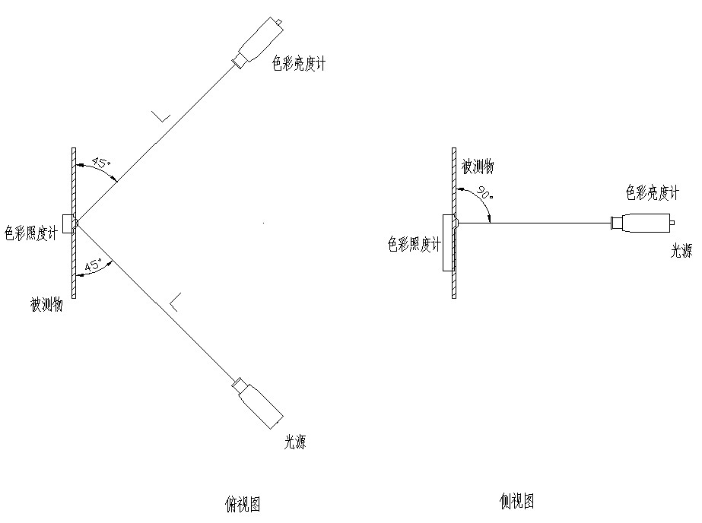
图1 色彩还原性测试图
b) 用色彩照度计测量光源色度值(u₁′、v₁′)，连续测量5次，取平均值作为测量数据；
c) 移去色彩照度计，被测物为测试样品，如图1所示，使用色彩亮度计测量样品色度值(u₂′、v₂′)，连续测量5次，取平均值作为测量数据；
d) 采用公式(1)计算该被测样品的色彩还原性，精确到小数点后第四位。
色彩还原性=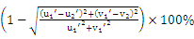…………………………………(1)
式中：
(u₁′,v₁′)——色彩照度计测得的光源色度值；
(u₂′,v₂′)——色彩亮度计测得的被测样品的反射色度值。

7
GB/T 13982-××××

6.5 色温差
采用色温计分别测量银幕入射光和反(透)射光的色温，并计算其色温之差。
6.6 幕面解像力
6.6.1 测试装置和条件如下：
a) 专用投影检验幻灯机；
b) 35mm放映物镜鉴别率标板；
c) 中心鉴别率高于80线对/mm的放映物镜；
d) 放映物镜光轴应垂直于被检银幕样品表面并通过其中心；
e) 银幕样品尺寸建议为300mm×300mm(宽×高)。
6.6.2 测量步骤如下：
a) 开启放映装置，对物镜调焦，使鉴别率标板中心图案线条在银幕上清晰成像，且投影画面
面积不小于1m²；
b) 观察者在最佳视距(一般为250mm～300mm)处观察银幕上中心图案所能呈现的鉴别率最高组数数值，即为该银幕的最低解像力。
6.7 反射银幕材质和涂层均匀性
可采用下述两种方法之一，一般多采用第一种方法。
a) 放映装置将整幅银幕照亮并对实，在观察区目视观察，银幕上的任何区域均不应看出有影响放映效果的花斑和明暗条纹；
b) 在相同照明条件下，测量图2所示银幕上九点的亮度系数，计算其最小值与最大值之百分比。
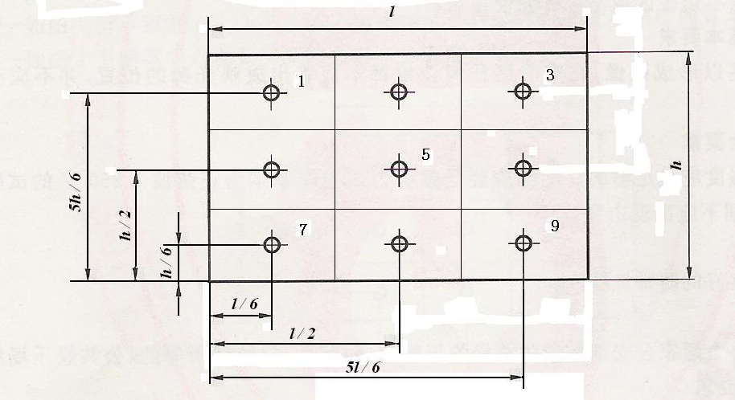
图2 银幕上九点位置图
6.8 透射银幕幕面亮度分布均匀度
6.8.1 测量装置和条件如下：
a) 除无需漫反射标板而换成照度计之外，其余均同亮度系数的测试；
b) 被测银幕样品应是产成品。
6.8.2 测量步骤如下：
a) 开启放映装置并聚焦，使放映光幅充满但不大于银幕实际可使用面积，然后在银幕光幅区按图2标出1，3，5，7，9五个测量点位置。如图3所示，将亮度计置于银幕观看面一侧的光轴上(即水平面0°观看角)，在距被检银幕为银幕宽度的三倍处先测得银幕中心测量点5的亮度值L₅；然后将光轴上的亮度计分别朝向银幕上四角测量点1，3，7，9倾斜而测得该四点的亮度值L₁，L₃，L₇，L₉；

8
GB/T 13982-××××

b) 在相同条件下，将照度计置于银幕样品朝向放映装置一侧，照度计的感应头应与银幕表面平行，并尽量靠近银幕表面，分别测得如图2所示1，3，5，7，9五个测量点的照度值E₁，E₃，E₅，E₇，E₉；
c) 在测得五点亮度值和照度值后，首先计算出角上四点1，3，7，9的亮度算术平均值La和照度算术平均值Ea，然后由公式(2)计算出亮度均匀度g。
La E₅
g ＝ —— ——-------------------------------------- (2)
L₅ Ea
式中：
g——亮度分布均匀度，单位为百分比(%)；
La——如图3所示银幕上1，3，7，9四个边缘测量点所测透射亮度的算术平均值，单位为坎德拉每平方米(cd/m²)；
Ea——如图3所示银幕上1，3，7，9四个边缘测量点所测透射照度的算术平均值，单位为勒克斯(lx)；
L₅——如图3中银幕中心点5所测的透射亮度值，单位为坎德拉每平方米(cd/m²)；
E₅——如图3中银幕中心点5所测的透射照度值，单位为勒克斯(lx)。
6.9 银幕表面涂层牢固性
用软布轻轻擦拭银幕表面，不得有涂层物质脱落现象，玻璃珠银幕允许有极少量的玻璃浮珠脱落。
6.10 银幕接缝
放映机放映白色画面、银幕亮度达到标准的55cd/m²时，在距离银幕4m处观看应看不出银幕上接缝。
6.11 5.12～5.19要求的检查
目视检查判断。
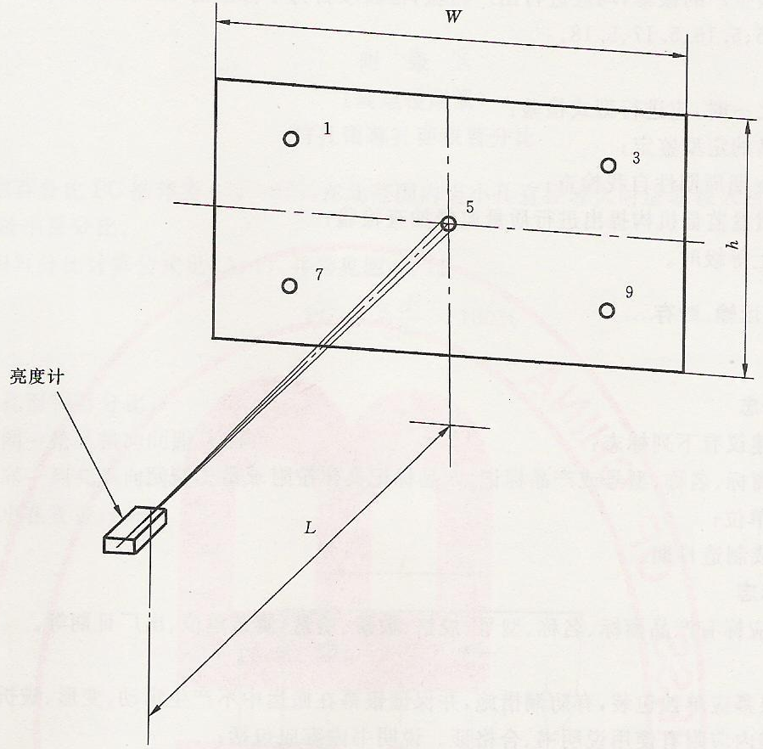
图3 亮度均匀度测量示意图
6.12 透射银幕幕面基本要求
当透射银幕呈现放映状态时，放映白色画面。在银幕观看面一侧的各个方向观看，均应看不出放映光源的位置，在光轴区域观看不应有亮斑现象。然后放映图像，聚焦对实，观察透射银幕应可形成清晰的图像。
9
GB/T 13982-××××

6.12 银幕的安全要求
6.12.1 手动银幕的安全要求试验用手操作进行检验。
6.12.2 电动银幕的安全要求试验在无强制对流空气且环境温度一般为20℃±5℃的场所内进行。
产品处于充分发热状态时，在不连接电源的情况下，按正常工作状态接线，将开关置于工作位置，在电源插头进线端和机壳导电部位之间施加50Hz正弦波的交流电，试验初始，施加电压不超过规定电压值的一半，然后迅速升高至满值1250V并保持1min，观察有无击穿现象。
击穿试验装置的泄漏电流选择应设置在不大于3.5mA一档。
6.13 防霉性
材质为纺织物的银幕幕面防霉性按照FZ/T 60030-2009中的相关试验方法进行。
材质为塑料的银幕幕面防霉性按照GB/T 24128-2009中的相关试验方法进行。
6.14 阻燃性
分别按GB/T 2408-2008和GB/T 5455-2014中的试验方法进行。
6.15 甲醛含量
按GB/T 2912.1-2009的规定进行试验。
6.16 线性偏振比
6.16.1 3D软幕的线性偏振比按GB/T 32200-2015中第8章的试验方法进行。
6.16.2 3D硬幕的线性偏振比按GB/T 32200-2015中第9章的试验方法进行。
6.16 限用物质
银幕限用物质含量的测定按GB/T 26572-2011中5.2的方法进行。

7 检验规则

7.1 出厂检验
对于已定型生产的银幕，均应进行出厂检验，检验项目为5.1，5.2，5.10，5.11，5.12，5.15，5.16，5.17，5.18，5.19。
7.2 型式检验
7.2.1 下列情况之一时，应进行型式检验：
a) 新产品的定型鉴定；
b) 企业定期周期性自我检查；
c) 国家质量监督机构提出进行质量监督抽查检验；
d) 产品上等级时。
7.2.2 型式检验项目为5.1～5.26。
7.2.3 每幅银幕按型式检验项目均符合要求为合格。

8 标志、包装、运输、贮存

8.1 标志
8.1.1 产品标志
每幅银幕建议有下列标志：
a) 产品商标、名称、型号或产品标记，产品标记具体按附录C的规定；
b) 制造单位；
c) 编号或制造日期。

10
GB/T 13982-××××

8.1.2 包装标志
外包装箱应标有产品商标、名称、型号、规格、数量、重量、制造单位、出厂日期等。
8.2 包装
8.2.1 每幅银幕应单独包装，有防潮措施，并保证银幕在搬运中不产生窜动、变形、皱折等现象。
8.2.2 包装袋内应附有使用说明书、合格证。说明书内容应包括：
a) 产品商标、名称、型号规格或产品标记；
b) 主要技术指标和特性；
c) 银幕安装、使用、维护等要求；
d) 银幕工作环境条件及其他必要说明事项。
8.2.3 固定式银幕应有单独的运输外包装。
8.3 运输、贮存
8.3.1 银幕的运输、贮存的基本环境条件如表2所示，其试验方法应符合GB/T 25480中的规定。
表2
序号 | 基本环境条件 |  |  | 分级额定值
序号 | 项 目 |  | 单位 | 运输 | 贮存
1 | 高 温 |  | ℃ | 40
2 | 低 温 |  | ℃ | -25
3 | 相对湿度(25℃时) |  | % | 95 | 75
4 | 自由  跌落高度 | 包装件质量≤15kg | mm | 1000 | ——
4 | 自由  跌落高度 | 15kg＜包装件质量≤40kg | mm | 500 | ——
4 | 自由  跌落高度 | 40kg＜包装件质量≤75kg | mm | 250 | ——
4 | 自由  跌落高度 | 75kg＜包装件质量≤100kg | mm | 200 | ——
4 | 自由  跌落高度 | 包装件质量＞100kg | mm | 100 | ——
4 | 平面  跌落 | 包装件底面边长＜500mm时，底面与试验台面的夹角 | ⁰ | 30 | ——
4 | 平面  跌落 | 包装件底面边长≥500mm时，底面与试验台面的最高间距 | mm | 250 | ——

11
GB/T 13982-××××

附 录 A
（规范性）
综合指数用表

综合指数用表见表A.1～表A.8。
表A.1
β | 0.60 | 0.61 | 0.62 | 0.63 | 0.64 | 0.65 | 0.66 | 0.67 | 0.68 | 0.69 | 0.70 | 0.71
β_{指数} | 30 | 31 | 32 | 33 | 34 | 35 | 36 | 37 | 38 | 39 | 40 | 41
β | 0.72 | 0.73 | 0.74 | 0.75 | 0.76 | 0.77 | 0.78 | 0.79 | 0.80 | 0.81 | 0.82 | 0.83
β_{指数} | 42 | 43 | 44 | 45 | 46 | 47 | 48 | 49 | 50 | 51 | 52 | 53
β | 0.84 | 0.85 | 0.86 | 0.87 | 0.88 | 0.89 | 0.90 | 0.91 | 0.92 | 0.93 | 0.94 | ≥0.95
β_{指数} | 54 | 55 | 56 | 57 | 58 | 59 | 60 | 61 | 62 | 63 | 64 | 65
表A.2
β | 1.00 | 1.05 | 1.10 | 1.15 | 1.20 | 1.25 | 1.30 | 1.35 | 1.40 | 1.45 | 1.50 | 1.55 | 1.60
β_{指数} | 20 | 21 | 22 | 23 | 24 | 25 | 26 | 27 | 28 | 29 | 30 | 31 | 32
β | 1.65 | 1.70 | 1.75 | 1.80 | 1.85 | 1.90 | 1.95 | 2.00 | 2.05 | 2.10 | 2.15 | 2.20 | 2.25
β_{指数} | 33 | 34 | 35 | 36 | 37 | 38 | 39 | 40 | 41 | 42 | 43 | 44 | 45
β | 2.30 | 2.35 | 2.40 | 2.45 | 2.50 | 2.55 | 2.60 | 2.65 | 2.70 | 2.75 | 2.80 | 2.85 | 2.90
β_{指数} | 46 | 47 | 48 | 49 | 50 | 51 | 52 | 53 | 54 | 55 | 56 | 57 | 58
β | 2.95 | 3.00 | 3.05 | 3.10 | 3.15 | 3.20 | 3.25 | 3.30 | 3.35 | 3.40 | 3.45 | ≥3.50
β_{指数} | 59 | 60 | 61 | 62 | 63 | 64 | 65 | 66 | 67 | 68 | 69 | 70
表A.3
β | 0.45 | 0.46 | 0.47 | 0.48 | 0.49 | 0.50 | 0.51 | 0.52 | 0.53 | 0.54 | 0.55 | 0.56 | 0.57
β_{指数} | 20 | 21 | 22 | 23 | 24 | 25 | 26 | 27 | 28 | 29 | 30 | 31 | 32
β | 0.58 | 0.59 | 0.60 | 0.61 | 0.62 | 0.63 | 0.64 | 0.65 | 0.66 | 0.67 | 0.68 | 0.69 | 0.70
β_{指数} | 33 | 34 | 35 | 36 | 37 | 38 | 39 | 40 | 41 | 42 | 43 | 44 | 45
β | 0.71 | 0.72 | 0.73 | 0.74 | 0.75 | 0.76 | 0.77 | 0.78 | 0.79 | 0.80 | 0.81 | 0.82 | 0.83
β_{指数} | 46 | 47 | 48 | 49 | 50 | 51 | 52 | 53 | 54 | 55 | 56 | 57 | 58
β | 0.84 | 0.85 | 0.86 | 0.87 | 0.88 | 0.89 | 0.90 | 0.91 | 0.92 | 0.93 | 0.94 | ≥0.95
β_{指数} | 59 | 60 | 61 | 62 | 63 | 64 | 65 | 66 | 67 | 68 | 69 | 70
表A.4
β | 1.00 | 1.10 | 1.20 | 1.30 | 1.40 | 1.50 | 1.60 | 1.70 | 1.80 | 1.90 | 2.00 | 2.10 | 2.20
β_{指数} | 25 | 26 | 27 | 28 | 29 | 30 | 31 | 32 | 33 | 34 | 35 | 36 | 37
β | 2.30 | 2.40 | 2.50 | 2.60 | 2.70 | 2.80 | 2.90 | 3.00 | 3.10 | 3.20 | 3.30 | 3.40 | 3.50
β_{指数} | 38 | 39 | 40 | 41 | 42 | 43 | 44 | 45 | 46 | 47 | 48 | 49 | 50
β | 3.60 | 3.70 | 3.80 | 3.90 | 4.00 | 410 | 4.20 | 4.30 | 4.40 | 4.50 | 4.60 | 4.70 | 4.80
β_{指数} | 51 | 52 | 53 | 54 | 55 | 56 | 57 | 58 | 59 | 60 | 61 | 62 | 63
β | 4.90 | 5.00 | 5.10 | 5.20 | 5.30 | 5.40 | 5.50 | 5.60 | 5.70 | 5.80 | 5.90 | ≥6.00
β_{指数} | 64 | 65 | 66 | 67 | 68 | 69 | 70 | 71 | 72 | 73 | 74 | 75
12
GB/T 13982-××××

表A.5
2α | ≥150°，75°观看角处的亮度下降不大于：
2α | 50% | 46% | 42% | 38% | 34% | 30% | 26% | 22% | 18% | 14% | 10%
2α_{指数} | 30 | 31 | 32 | 33 | 34 | 35 | 36 | 37 | 38 | 39 | 40

表A.6
2α | 30° | 32° | 34° | 36° | 38° | 40° | 42° | 44° | 46° | 48° | 50°
2α_{指数} | 20 | 21 | 22 | 23 | 24 | 25 | 26 | 27 | 28 | 29 | 30
2α | 52° | 54° | 56° | 58° | 60° | 62° | 64° | 66° | 68° | 70° | 72°
2α_{指数} | 31 | 32 | 33 | 34 | 35 | 36 | 37 | 38 | 39 | 40 | 41
2α | 74° | 76° | 78° | 80° | 82° | 84° | 86° | 88° | ≥90°
2α_{指数} | 42 | 43 | 44 | 45 | 46 | 47 | 48 | 49 | 50

表A.7
2α | 80° | 82° | 84° | 86° | 88° | 90° | 92° | 94° | 96° | 98° | 100°
2α_{指数} | 0 | 1 | 2 | 3 | 4 | 5 | 6 | 7 | 8 | 9 | 10
2α | 102° | 104° | 106° | 108° | 110° | 112° | 114° | 116° | 118° | 120° | 122°
2α_{指数} | 11 | 12 | 13 | 14 | 15 | 16 | 17 | 18 | 19 | 20 | 21
2α | 124° | 126° | 128° | 130°. | 132° | 134° | 136° | 138° | 140° | 142° | 144°
2α_{指数} | 22 | 23 | 24 | 25 | 26 | 27 | 28 | 29 | 30 | 31 | 32
2α | 146° | 148° | 150° | 152° | 154° | 156° | 158° | ≥160°
2α_{指数} | 33 | 34 | 35 | 36 | 37 | 38 | 39 | 40

表A.8
2α | 25° | 29° | 33° | 37° | 41° | 45° | 49° | 53° | 57°
2α_{指数} | 30 | 31 | 32 | 33 | 34 | 35 | 36 | 37 | 38
2α | 61° | 65° | 69° | 73° | 77° | 81° | 85° | 89° | 93°
2α_{指数} | 39 | 40 | 41 | 42 | 43 | 44 | 45 | 46 | 47
2α | 97° | 101° | 105° | 109°. | 113° | 117° | 121° | ≥125°
2α_{指数} | 48 | 49 | 50 | 51 | 52 | 53 | 54 | 55
注：当2α值处在表中相邻两档值之间时，其2α_{指数}应取相对靠近一档。

13
GB/T 13982-××××

附 录 B
（规范性）
打孔银幕孔面积百分比

B.1 孔面积百分比PC推荐为4.0%～7.0%，在此范围内当小孔直径较大时应取较大百分比；当小孔直径较小时可取较小百分比。

B.2 孔面积百分比计算公式如下，并参见图B.1。
πd²
PC＝——－×100%
2lh
式中：
PC——孔面积百分比；
l——同一排孔横向间距，单位为毫米(mm)；
h——同一列孔纵向间距，单位为毫米(mm）；
d——小孔直径，单位为毫米(mm）。

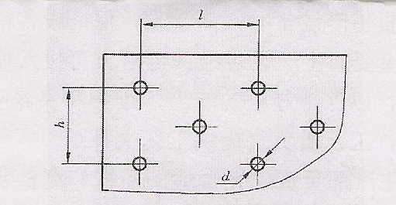
图B.1 PC计算图

B.3 PC计算举例

示例：计算打孔银幕(如图B.2)的孔面积百分比为：

3.14×1.2²
PC＝———————×100%＝5.28%
2×9.5×4.5
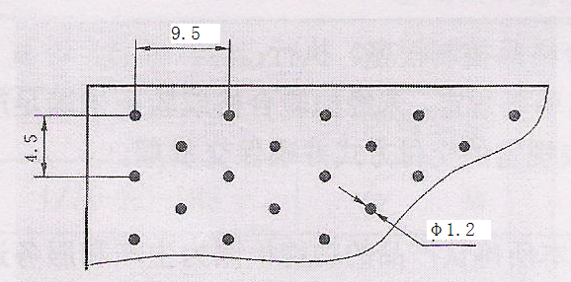
图B.2 PC计算实例图

14
GB/T 13982-××××

附 录 C
（规范性）
产品标记

C.1 标记方法

为便于识别和区分本标准范围内的银幕品种、型式、规格及主要特性，可应用产品标记。
产品标记由三部分组成，并按下列顺序排列，各部分之间空一格。
产品名称部分 | 技术特性部分 | 标准号部分
C.1.1 产品名称部分
一般以银幕材质或特性来命名.如布质银幕、涂层银幕，塑料银幕、玻璃珠银幕、金属银幕、透射银幕等，也可冠以有无打孔。
C.1.2 技术特性部分
由银幕型号、亮度系数、有效散射角共同组成，三者之间标以短划“－”。亮度系数和有效散射角为所能达到的批量设计的典型值。
C.1.3 标准号部分
即本标准号GB/T 13982。

C.2 标记示例

示例1：尺寸为1.5m×1.5m，特性参数β＝0.9，2α＝150°的D型塑料银幕的标记为：
塑料银幕 MD1.5×1.5－0.9－150° GB/T 13982。
示例2：尺寸为1.75m×1.75m，特性参数β＝2.0，2α＝40°的B型玻璃珠银幕的标记为：
玻璃珠银幕 MB1.75×1.75－2.0－40° GB/T 13982。
示例3：尺寸为12m×5.11m，特性参数 β＝1.6，2α＝90°的S型金属银幕的标记为：
金属银幕 MS12×5.11－1.6－90° GB/T 13982。
示例4：尺寸为1.6m×1.2m，特性参数 β＝2.5，2α＝40°的R型透射银幕的标记为：
透射银幕 MR1.6×1.2－2.5－40° GB/T 13982。

—————————————

15
中华人民共和国国家标准
《反射和透射放映银幕》
编制说明

GB/T 13982-××××
————————————————————————————————————————————
一、工作简况
根据2020年8月7日国标委发[2020]37号《国家标准化管理委员会关于下达2020年第二批推荐性国家标准计划的通知》，由秦皇岛视听机械研究所有限公司负责修订的计划编号为20202575-T-604《反射和透射放映银幕》国家标准项目周期18个月，即应于2022年2月7日前完成。
GB/T 13982－2011实施已十年，随着IT技术的发展，银幕技术不断创新，新品不断涌现，出现了满足不同使用场合的多种银幕，其目的是为了配合高清数字投影设备放映高清乃至超高清画面以及高饱和度、高对比度、色彩还原优良的显示效果，满足不同消费人群的观影体验。银幕不是可有可无的产品，它是社会发展和文明进步到一定阶段人们追求精神享受的结果，人们追求更加优质的投影效果，从而获得更好的视觉享受！根据该产品技术的发展需求及时修订标准，以满足当前银幕新技术的发展和市场的需要。本次修订一切为了使该标准具有超前性和前瞻性，预见行业技术进步，指导行业产品发展，健全和完善银幕标准体系。
该标准属于“十三五”技术标准体系建设方案及推荐性标准集中复审计划修订的项目。
起草(草案、论证)阶段：本标准由中国机械工业联合会归口，起草单位为秦皇岛视听机械研究所有限公司、广州美视晶莹银幕有限公司、芜湖影星巨幕有限公司等。2020.8国标委下达修订计划，2020.9中国机械联向机械工业电影和电教机械标准化技术委员会转达国家标准计划，委托该标委会组织组建起草组，承担该国家标准的起草工作。标委会组织起草单位于2020.10在南京成立了“反射和透射放映银幕”起草组，确定工作方案，并对《反射和透射放映银幕(草案稿)》进行第一次研讨，收集意见。2021.6标委会在湖州组织起草组进行第二次研讨暨工作组会议，于2021.8.4形成标准征求意见稿。
征求意见阶段：经起草组组长邓荣武审核，标委会同意后定于2021.8.9～2021.10.12为征求意见时间。2021.8.5向全体标委会委员和相关单位发出标准“征求意见稿”及编制说明，并同期在网站(http://www.cavm.cn/index_s5_t24.html)上公布，广泛征求意见，征求意见截止日期为2021.10.12。
二、编制原则、主要内容及其确定依据
本标准在修订工作中遵循“面向市场、服务产业、自主制定、适时推出、及时修订、不断完善”的原则，标准修订与技术创新、试验验证、产业推进、应用推广相结合。
本标准在结构编写和内容编排等方面按照GB/T 1.1-2020进行编写。在修订本标准主要技术性能指标时，综合考虑生产企业的能力和用户的利益，寻求最大的经济、社会效益，充分体现了标准在技术上的先进性和技术上的合理性。
本标准规定了反射和透射放映银幕的术语和定义、分类、技术要求、试验方法、检验规则以及标志、包装、运输和贮存。
本标准适用于各类电影、幻灯、投影和视频放映用银幕，不适用于抗光幕等其它特殊用途的银幕。
本标准与GB/T 13982-2011相比，除编辑性修改外，还修改“引言”、“范围”的部分内容；修改、增减部分规范性引用文件；增加“高清银幕”、“偏振光立体电影放映银幕”术语和定义及相关技术要求，修改“电子信息产品”、“有毒有害物质或元素”术语并定义，增加“抗光幕”术语和定义；修改“偏振比”定义，增加透射银幕偏振比要求及试验方法；增加“限用物质”要求及试验方法；修改银幕“分类”及不同种类银幕的亮度系数要求；全文中的“彩色还原性能”和“彩色还原性”改术语并增加该术语和定义，增加反射银幕“色彩还原性”定量要求及试验方法；单列“反(透)射光的颜色”中色温差技术要求，并提高要求；增加“防霉性”要求和试验方法，修改“阻燃性”要求和试验方法；降低“甲醛含量”要求；修改“亮度系数”和“有效散射角”试验方法中所引用的标准；明确型式检验的项目及合格依据；按照GB/T 25480修改“基本环境条件”；将GB/T 13982-2011第1、2号修改单部分内容纳入本文件。
三、试验验证分析、综述报告，技术经济论证，预期的经济效果
本标准是银幕行业产品中最基础、最全面的产品类标准，在银幕产品四十多年的发展过程和实际应用中得到了充分和实际验证。此次修订对技术要求有增加、有提高、有降低、还有完善，所有的修改都是建立在十年来制修订的其他单类产品的国家/行业标准的基础上，借鉴其经验而来。起草单位通过对产品进行出厂检验，各主要性能指标均符合标准规定的要求，证明本标准规定的主要技术要求既先进合理，又切实可行。
我国年产银幕120万～130万只(幅)，目前国外80%使用的银幕产自中国，我国是名副其实的银幕生产大国，也是生产强国，性价比优于国外产品。高端光学结构屏幕我国生产厂家与国外著名厂家分庭抗礼，打破了国外的垄断，所有这一切促使银幕产业快速发展。银幕技术的飞速发展推动了银幕产品标准的不断完善。本标准的修订是适用的，完全符合当前银幕产品技术的发展水平，指导意义及引领规范银幕行业发展作用重大。它将有助于银幕产品的检验，保障产品性能，提高产品质量，更加有利于提高银幕产品的质量水平及其出口，继续保持银幕产品在国内外市场占有率的领先及领导地位，使我国在国内外银幕产业持续保持标准化的领导地位，
四、与国际、国外同类标准技术内容对比情况或与测试的国外样品、样机的有关数据对比情况
目前无对应的国际标准或国外先进标准。
由于银幕产品已有四十年以上的国内生产的历史了，我们未进行过系统的与国外产品的对比测试。从已测试过的国外产品来看，我国银幕产品质量水平与其不相上下，性价比更高。
五、采标以及引用情况
本标准修订过程中未查到同类国际、国外标准。
本标准没有采用及引用国际、国外先进标准。
六、与有关法律、法规的关系
本标准与现行有关法律、法规、规章及相关标准协调一致。
七、重大分歧意见的处理经过和依据
无。
八、涉及专利的说明
本标准不涉及专利问题。
九、贯彻国家标准的要求以及组织、技术措施、过渡期和实施日期的建议等措施建议
应在实施前保证文本的充足供应，让本标准的相关方及时得到文本；发布后、实施前建议将本标准的相关信息在媒体上广为宣传；建议对标准的相关方有针对性的进行培训；建议质量检查监督部门加强对该标准的执行情况的监测。
建议本标准批准发布6个月后实施，本标准实施时，代替GB/T 13982-2011。
十、其他应当说明的事项
无。

